Die Berliner Mauer
– ein Symbol des kalten Krieges

1. Vor dem Lesen
Schau dir das Video an:
https://www.youtube.com/watch?v=x83OEzipiQo
Schreib die Jahreszahlen:

Jahr:?? Deutschland hat den 2. Weltkrieg verloren. Die vier Siegermächte sind: USA, Sowjetunion, Großbritannien, Frankreich.
Jahr: ?? 23. Mai, BRD wurde gegründet
Jahr: ?? 7. Oktober, DDR wurde gegründet
Jahr: ?? Die innerdeutsche Grenze wird überwacht
Jahr: ?? 12./13. August – die Mauer wird gebaut
Jahr: ?? 7. November - Demonstration
Jahr: ?? 9. November – Mauerfall
Jahr: ?? Wiedervereinigung

2. Fragen zum Text
1. Wann wurde die Mauer gebaut?
2. Wie lang stand die Mauer da?
3. Wie konnten die Westberliner nach Westen kommen?
4. Konnten die Ostberliner nach Westen kommen?
5. Was mussten die Grenzsoldaten tun, wenn sie einen Flüchtling sahen?
6. Welche Fluchtversuche gab es?
7. Wie viele Menschen wurden bei Fluchtversuchen erschossen?

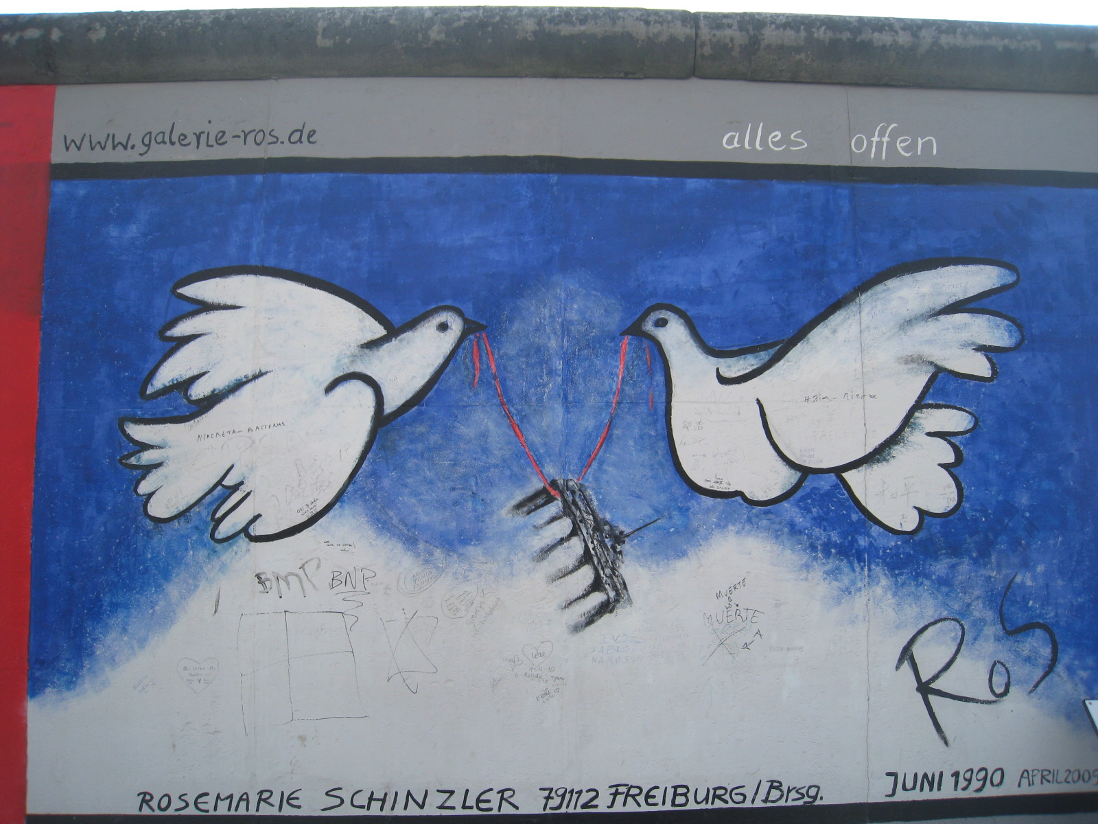

East Side Gallery (foto: Helle Lodahl Madsen)

